RAPORLAMA TEKNİKLERİ DERSİ
ÖDEV-2

- Aşağıdaki tabloda verilen bulgur üretimi talimatını ISO 9001:2015’e göre hazırlayınız.
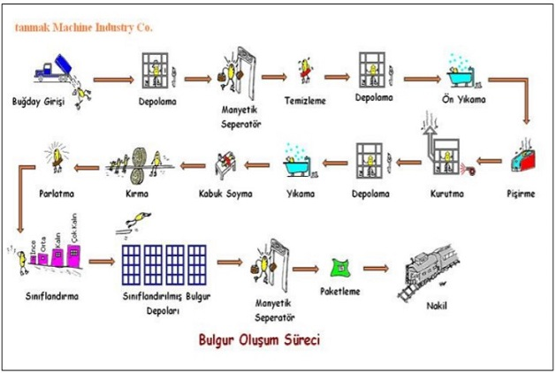
- Soru-1’de verilen bulgur üretim akış şemasını ISO 9001:2015’e göre hazırlayınız.(Ön yıkama öncesi, kırma, sınıflandırma ve seperatör sonrası kontrol noktaları bulunmalıdır.)
- Bulgur için analiz formu hazırlayınız.
Bilecik A.Ş. un üretim tesisinde üretilen bulgur testlerini kayıt altına almak için bir BI-123 kodlu form hazırlanmıştır. 2018 yılında form revize edilmiştir. Forma analiz tarihi, üretim tarihi ve parti numarası bilgilerini ekleyiniz.
Testler | Standartlar | Analiz sonucu | Std. Değeri
Rutubet (%), en çok | Türk gıda kodeksi | 13 | 15-10
Toplam kül(%), en çok | Türk gıda kodeksi | 2 | 2>
Protein (%), en az | Türk gıda kodeksi | 15 | 20>
Alfotoksin (µg/kg) | Türk gıda kodeksi | yok | yok
Bozuk tane (%) | TS 774 | yok | yok
- Bulgur için Soru-3’de verilen tablo için laboratuvar raporu hazırlayınız.

- Soru-3’de tabloda verilen analizlerden, protein analizinde kullanılan NaOH için MSDS hazırlayınız.

